**Prelucrarea cifrelor unui număr**

1. ***Se dă un număr natural n. Se cere să se scrie un algoritm care calculează suma cifrelor numărului dat.***

*P.S*: Ținem cont de faptul că atunci când avem de calculat o sumă de termeni, variabila care va conţine rezultatul se va iniţializa cu valoarea zero.

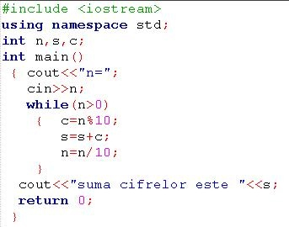

1. ***Se dă un număr natural n. Să se precizeze din câte cifre este alcătuit.***

Vom număra de câte ori putem împărţi numărul la 10, obţinând astfel numărul de cifre.

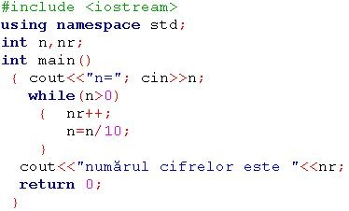

1. ***Se dă un număr natural n. Se cere să se calculeze suma cifrelor pare din numărul dat.***

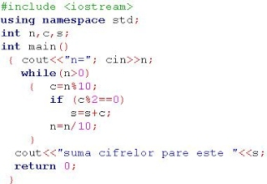

1. ***Se dă un număr natural n. Se cere să se determine cifra maximă din numărul dat.***

Atunci când avem de determinat valoarea maximă dintre un şir de numere, vom iniţializa variabila care va conţine maximul cu cea mai mică valoare posibilă. În cazul nostru trebuie să determinăm cifra maximă dintre cifrele unui număr dat, şi vom iniţializa cifra maximă cu valoarea zero, apoi vom extrage câte o cifră din număr şi o vom compara cu valoarea cifrei maxime. În situaţia în care am găsit o valoare mai mare vom actualiza informaţia din cifra maximă, cu ultima cifră extrasă din număr. Algoritmul continuă în acelaşi mod până când au fost prelucrate toate cifrele numărului dat.

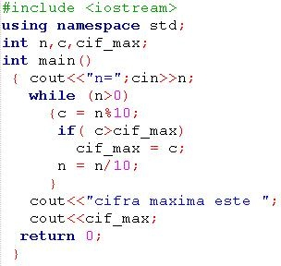

1. ***Se dă un număr natural n. Se cere să se determine numărul obţinut din n, dar care are cifrele în ordinea inversă.***

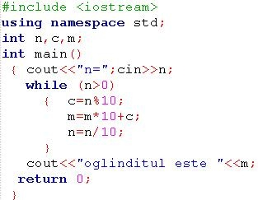

1. ***Se dă un număr natural n. Se cere să se verifice dacă are toate cifrele pare.***

Atunci când avem de a verifica îndeplinrea unei condiţii de către toate elementele unui şir vom proceda astfel:

* vom presupune că toate elementele şirului îndeplinesc condiţia cerută;
* vom verifica dacă există cel mult un număr din şir care nu verifică condiţia dată.

În situaţia nostră vom presupune iniţial că toate cifrele numărului dat sunt pare şi vom separa apoi câte o cifră din număr şi îi vom verifica paritatea. Dacă în numărul iniţial există cel mult o cifră pară, atunci vom ajunge la concluzia ca nu toate cifrele numărului dat sunt pare.

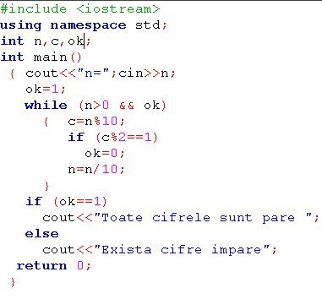

1. ***Se dă un număr natural n. Se cere să se verifice dacă numărul dat conţine cel putin o cifră pară.***

În situaţia nostră vom presupune iniţial că nici una din cifrele numărului dat nu este pară şi vom separa apoi câte o cifră din număr şi îi vom verifica paritatea. Dacă în numărul iniţial există cel puţin o cifră pară, atunci vom ajunge la concluzia ca în cifrele numărului dat există cel puţin o cifră pară.

